CURRICULUM VITAE 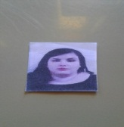

NOME : ALINE RODRIGUES ALEXANDRE
TELEFONE : ( 51 ) 998099911
ENDEREÇO : RUA HEITOR MILLER N° 180 BAIRRO PANORAMA MONTENEGRO - RS
CNH CAT : A

ESCOLARIDADE : 1° GRAU INCOMPLETO

EXPERIÊNCIA PROFICIONAL
FRANGOSUL
NICOLINE
FRINAL

